La Grande Dépression, l’amplification des chocs économiques et la demande globale (core-econ.org)

Les [conséquences] de la Grande Dépression nous apparaissent comme étant dramatiques, et ont dû être terrifiantes pour ceux qui les ont réellement vécues. De petites causes ont conduit à des effets toujours plus importants, dans une spirale analogue aux pannes en série d’un réseau électrique. Trois mécanismes simultanés de rétroaction positive ont fait chuter l’économie américaine dans les années 1930 :
- Une vision pessimiste du futur : l’impact d’une baisse de l’investissement sur le chômage et l’impact du krach boursier de 1929 sur les perspectives futures ont semé la peur auprès des ménages. Ils se sont préparés au pire en tentant d’épargner plus, entraînant une chute encore plus importante de la consommation.
- Faillite du système bancaire : la baisse consécutive du revenu empêcha le remboursement des emprunts. Dès 1933, près de la moitié des banques américaines avaient fait faillite, ce qui a considérablement réduit l’offre de crédit. Les banques qui n’avaient pas fait faillite augmentèrent les taux d’intérêt pour se protéger contre le risque, décourageant les entreprises d’investir et freinant les dépenses de consommation des ménages en automobiles, réfrigérateurs et autres biens durables.

- Déflation : les prix diminuent à mesure que les biens invendus s’accumulent dans les rayons des magasins.

La déflation affecte la demande globale via différents canaux. Le canal le plus important opèra via l’effet de la déflation sur ceux les plus endettés. Comme les dettes étaient libellées en termes nominaux, la déflation poussa à la hausse leur valeur réelle. Ce mécanisme de rétroaction positive était totalement nouveau, car au cours des anciens épisodes de déflation, les niveaux d’endettement étaient bien plus faibles. Les ménages arrêtèrent d’acheter des voitures et des logements, et de nombreux débiteurs devinrent insolvables, ce qui créa des problèmes à la fois pour les emprunteurs et les banques. Un cinquième des propriétaires et locataires étaient en situation de défaut. Les agriculteurs faisaient partie de ceux qui cumulaient le plus de dettes : les prix de leurs produits s’effondraient, conduisant à une chute de leurs revenus et augmentant le poids de leurs dettes. En réponse à cela, ils augmentèrent leur production, ce qui empira la situation en réduisant davantage le niveau des prix. Lorsque les prix diminuent, les gens reportent également leurs achats de biens durables, réduisant d’autant plus la demande globale.
Source : https://core-econ.org/the-economy/book/fr/text/17.html#172-la-grande-d%C3%A9pression-lamplification-des-chocs-%C3%A9conomiques-et-la-demande-globale

L'effet de la grande dépression sur l'économie américaine :

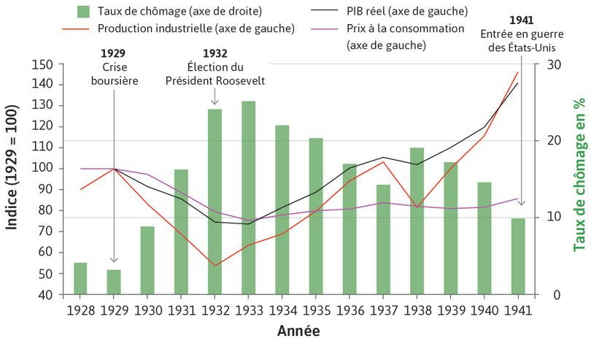
Questions :
1- Décrire la situation économique des Etats-Unis entre 1929 et 1933 (graphique) et justifier l'utilisation de l'expression « conséquences terrifiantes pour ceux qui les ont réellement vécues ».
2- Reconstituer le schéma des causes de la crise des années 1930 à partir du cours et en prenant appui sur les mots surlignés.
3- Qu'est-ce que la déflation ?
4- Quel est l'effet de la déflation sur la valeur nominale d'une dette souscrite avant 1929 ? Sur la valeur réelle d'une dette souscrite avant 1929 ?
5- Pourquoi la déflation contracte-t-elle la demande globale ?
6- Expliquer pourquoi la déflation à un caractère endogène ou auto-entretenu ?
_______________________________________________________________________________________________________________________________________________________________________________________________________________________________________________________________________________________________________________________________________________________________________________________________________________________________________________
Schéma :

________________________________________________________________________________________________________________________________________________________________________________________________________________________________________________________________________________________________________________________________________________________________________________________________________________________________________________________________________________________________________________________________________________________________________________________________________________________________________________________________________________________________________________________________________________________________________________________________________________________________________________________________________________________________________________________________________________________________________________________________________________________________________________________________________________________________________________________

